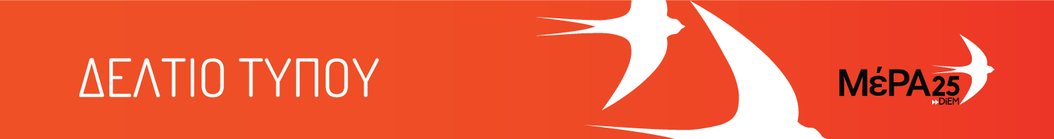
Η ελεύθερη διακίνηση της πληροφορίας είναι θεμελιώδης για τη Δημοκρατία

Σήμερα συνάδελφοι του εκλιπόντος Γιάννη Μπεχράκη όπως ο Μάριος Λώλος, η Τατιάνα Μπόλαρη και το The Press Project και άλλοι, φιμώνονται από την εκλεκτή της Κυβέρνησης εταιρεία Teleperformance, υπεργολάβο του Facebook.

Η ελεύθερη διακίνηση της πληροφορίας είναι θεμελιώδης για τη Δημοκρατία.

Η Κυβέρνηση οφείλει απαντήσεις και γι' αυτό.

Δήλωση του Συντονιστή της Κεντρικής Επιτροπής του ΜέΡΑ25
Κώστα Μπιτσάνη

